

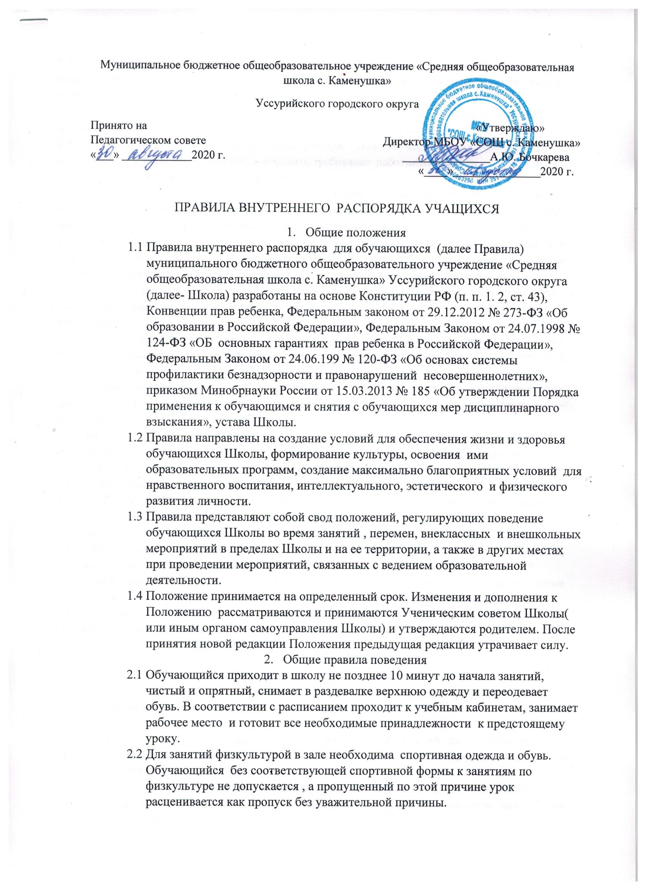

2.3 Не разрешается нахождение в помещениях Школы лиц в верхней одежде. Не рекомендуется оставлять в карманах одежды, находящейся в раздевалке, деньги, ключи, проездные билеты, иные ценности.

Сменная обувь для обучающийся всех классов во все времена года обязательна. Обувь должна иметь подошву, не оставляющую черных следов на покрытии пола.

Обучающиеся должны добросовестно учиться, уважать честь и достоинство других обучающихся и работников Школы, выполнять требования работников Школы по соблюдению Устава Школы и Правил внутреннего распорядка.

Обучающиеся Школы в общении с учителями, старшими, родителями, другими обучающимися должны быть вежливыми. Школьники проявляют уважение к старшим, заботятся о младших, уступают дорогу взрослым, старшие школьники младшим, мальчики девочкам.

Обучающиеся берегут имущество Школы, аккуратно относятся как к своему, так и к чужому имуществу, соблюдают чистоту и порядок на территории Школы. В случае причинения ущерба имуществу Школы родители (законные представители) обязаны возместить его.

Обучающимся следует уважать чужие права собственности. Запрещается без спроса брать чужие вещи. Нашедшему потерянные или забытые вещи следует сдать администрации, учителю или вахтеру.

К обучающимся, присвоившим чужие вещи, могут приниматься дисциплинарные меры, вплоть до привлечения правоохранительными органами к административной или уголовной ответственности.

Физическая конфронтация, запугивание и издевательства, попытки унижения личности, дискриминация по национальному или религиозному признаку являются недопустимыми формами поведения. Школа категорически осуждает подобное поведение.

На уроках обучающимся не разрешается пользоваться плеерами, игровыми устройствами и средствами мобильной связи, все эти предметы должны находиться в портфеле в выключенном состоянии. За сохранность мобильных телефонов, плееров, наушников, игровых устройств администрация Школы ответственности не несет.

В Школу нельзя приносить, передавать и применять е любой целью колюще-режущие предметы, оружие, взрывчатые и огнеопасные, наркотические вещества, спички, зажигалки, петарды, спиртные напитки, табачные изделия, а также токсичные вещества и яды.

Обучающимся запрещается без письменного разрешения классного руководителя, заместителя директора или директора Школы уходить из Школы во время учебных занятий.

После окончания занятий, обучающиеся должны покинуть Школу через 20 минут, кроме случаев, предусмотренных планом дополнительных занятий и внеурочных мероприятий.

В случае нарушения законов Российской Федерации, обучающиеся и их родители (законные представители) могут быть привлечены к ответственности в соответствии с действующим законодательством РФ.

**Права обучающихся школы и меры их социальной поддержки**

Обучающиеся имеют права на:

3.1 предоставление условий для обучения с учетом особенностей их психофизического развития и состояния здоровья, в том числе получение социально-педагогической и психологической помощи;

3.2 обучение по индивидуальному учебному плану, в том числе ускоренное обучение, в пределах осваиваемой образовательной программы в порядке, установленном локальными нормативными актами;

3.3 выбор факультативных (необязательных для данного уровня образования) и элективных (избираемых в обязательном порядке) учебных предметов, дисциплин из перечня, предлагаемого Школой;

3.4 посещение по своему выбору мероприятий, которые проводятся в Школе, и не предусмотрены учебным планом, в порядке, установленном локальными нормативными актами;

3.5 уважение человеческого достоинства, защиту от всех форм физического и психического насилия, оскорбления личности, охрану жизни и здоровья;

3.6 свободу совести, информации, свободное выражение собственных взглядов и убеждений;

3.7 каникулы - плановые перерывы при получении образования для отдыха и иных социальных целей в соответствии с законодательством об образовании и календарным учебным графиком;

3.8 участие в управлении образовательной организацией в Школе, установленном ее уставом;

3.9 ознакомление со свидетельством о государственной регистрации, с уставом, с лицензией на осуществление образовательной деятельности, со свидетельством о государственной аккредитации, с учебной документацией, другими документами, регламентирующими Школу и осуществление образовательной деятельности в Школе;

3.10 обжалование локальных актов Школы в установленном законодательством Российской Федерации порядке;

3.11 бесплатное пользование библиотечно-информационными ресурсами, учебной, производственной, научной базой Школы;

3.12 пользование в порядке, установленном локальными нормативными актами, лечебно--оздоровительной инфраструктурой, объектами культуры и объектами спорта Школы;

3.13 развитие своих творческих способностей и интересов, включая участие в конкурсах, олимпиадах, выставках, смотрах, физкультурных мероприятиях, спортивных мероприятиях, в том числе в официальных спортивных соревнованиях, и других массовых мероприятиях;

3.14 охрану здоровья;

3.15 поощрение за успехи в учебной, физкультурной, спортивной, общественной, научной, научно-технической, творческой, экспериментальной и инновационной деятельности.

3.2. Обучающимся предоставляются следующие меры социальной поддержки:

3.1. обеспечение питанием в случаях и в порядке, которые установлены федеральными законами, законами субъектов Российской Федерации;

3.2. иные меры социальной поддержки, предусмотренные нормативными правовыми актами Российской Федерации и нормативными правовыми актами субъектов Российской Федерации, правовыми актами органов местного самоуправления, локальными нормативными актами.

**4. Обязанности и ответственность, дисциплина обучающихся,**

**меры поощрения и порядок их применения**

4.1. Обязанности и ответственность обучающихся установлены действующим законодательством, в том числе ст. 43 Федерального закона № 273-ФЗ «Об образовании РФ»:

4.1.1. добросовестно осваивать образовательную программу, выполнять индивидуальный учебный план, в том числе посещать предусмотренные учебным планом или индивидуальным учебным планом учебные занятия, осуществлять самостоятельную подготовку к занятиям, выполнять задания, данные педагогическими работниками в рамках образовательной программы;

4.1.2. выполнять требования устава Школы, осуществляющей образовательную деятельность, правил внутреннего распорядка и иных локальных нормативных актов по вопросам организации и осуществления образовательной деятельности;

4.1.3. заботиться о сохранении и об укреплении своего здоровья, стремиться к нравственному, духовному и физическому развитию и самосовершенствованию;

4.1.4. уважать честь и достоинство других обучающихся и работников Школы, осуществляющей образовательную деятельность, не создавать препятствий для получения образования другими обучающимися;

4.1.5. бережно относиться к имуществу Школы, осуществляющей образовательную деятельность. Дисциплина в Школе поддерживается на основе уважения человеческого достоинства обучающихся, педагогических работников. Применение физического и (или) психического насилия по отношению к учащимся не допускается.

4.2. Меры поощрения, порядок их применения:

4.2.1. образцовое выполнение своих обязанностей, повышение качества обученности, безупречную учебу, достижения на олимпиадах, конкурсах, смотрах и за другие достижения в учебной и внеучебной деятельности к учащимся школы могут быть применены следующие виды поощрений:

- объявление благодарности учащемуся;

- объявление благодарности родителям (законным представителям) учащегося;

- направление благодарственного письма по месту работы родителей (законных представителей) учащегося;

- награждение почетной грамотой и (или) дипломом;

- представление к награждению медалью за особые успехи в обучении;

- снятие ранее наложенного дисциплинарного взыскания;

-снятие учащегося с внутришкольного учета

4.2.2. Процедура применения поощрений

4.2.2.1. Объявление благодарности учащемуся, объявление благодарности родителям (законным представителям) учащегося, направление благодарственного письма по месту работы родителей (законных представителей) учащегося могут применять все педагогические сотрудники Школы при проявлении учащимися активности с положи-тельным результатом.

4.2.2.2. Награждение почетной грамотой (дипломом) может осуществляться администрацией Школы по представлению классного руководителя и (или) учителя предметника за особые успехи, достигнутые учащимся по отдельным предметам учебного плана и (или) во внеурочной деятельности на уровне Школы и (или) муниципалитета, края, Российской Федерации.

4.2.2.3. Представление к награждению медалью за особые успехи в обучении осуществляется решением педагогического совета в соответствии с действующим законодательством.

4.2.2.4. Снятие ранее наложенного дисциплинарного взыскания может быть осуществлено приказом директора Школы (распоряжением заместителя директора) на основании письменного ходатайства классного руководителя.

4.2.2.5. Снятие учащегося с внутришкольного учета может быть осуществлено решением педагогического совета на основании письменного ходатайства классного руководителя.

4.3. Меры дисциплинарного взыскания, порядок их применения:

4.3.1. за неисполнение или нарушение устава Школы, осуществляющей образовательную деятельность, правил внутреннего распорядка и иных локальных нормативных актов по вопросам организации и осуществления образовательной деятельности к обучающимся могут быть применены меры дисциплинарного взыскания - замечание, выговор, отчисление из Школы;

4.3.2. меры дисциплинарного взыскания не применяются к обучающимся, занимающихся по образовательной программе начального общего образования, а также к обучающимся с ограниченными возможностями здоровья;

4.3.3. не допускается применение мер дисциплинарного взыскания к обучающимся во время их болезни, каникул;

4.3.4. при выборе меры дисциплинарного взыскания Школа должно учитывать тяжесть дисциплинарного проступка, причины и обстоятельства, при которых он совершен, предыдущее поведение обучающегося, его психофизическое и эмоциональное состояние, а также мнение совета обучающихся, совета родителей;

4.3.5. по решению Школы за неоднократное совершение дисциплинарных проступков, предусмотренных пунктом 4.2.1. допускается применение отчисления несовершеннолетнего обучающегося, достигшего возраста пятнадцати лет из Школы как меры дисциплинарного взыскания. Отчисление несовершеннолетнего обучающегося применяется, если иные меры дисциплинарного взыскания и меры педагогического воздействия не дали результата и дальнейшее его пребывание в Школе оказывает отрицательное влияние на других обучающихся, нарушает их права и права работников Школы, а также нормальное функционирование Школы;

4.3.6. решение об отчислении несовершеннолетнего обучающегося, достигшего возраста пятнадцати лет и не получившего основного общего образования, как мера дисциплинарного взыскания принимается с учетом мнения его родителей (законных представителей) и с согласия комиссии по делам несовершеннолетних и защите их прав. Решение об отчислении детей-сирот и детей, оставшихся без попечения родителей, принимается с согласия комиссии по делам несовершеннолетних и защите их прав и органа опеки и попечительства;

4.3.7. Школа незамедлительно обязано проинформировать об отчислении несовершеннолетнего обучающегося в качестве меры дисциплинарного взыскания управление образования и молодежной политики администрации Уссурийского городского округа (далее Управление образования). Управление образования и родители (законные представители) несовершеннолетнего обучающегося, отчисленного из Школы не позднее чем в месячный срок принимают меры, обеспечивающие получение несовершеннолетним обучающимся общего образования;

4.3.8. обучающийся, родители (законные представители) несовершеннолетнего обучающегося вправе обжаловать в комиссию по урегулированию споров между участниками образовательных отношений меры дисциплинарного взыскания и их применение к обучающемуся.

**5. Организация учебного и внеучебного времени, правила поведения в учебное и внеучебное время**

5.1. Уроки и внеурочные занятия в Школе проводятся в соответствии с расписанием, утвержденным директором Школы.

5.2. Учитель не имеет права задерживать обучающихся после звонка с урока.

5.3. Удаление обучающихся с урока запрещено.

5.4. Снятие обучающихся с урока возможно только по распоряжению директора Школы или заместителя директора.

5.5. Учебные документы обучающихся:

5.5.1. каждый обучающийся должен иметь с собой оформленный дневник установленного образца и предъявлять его по требованию учителя или администрации;

5.5.2. обучающиеся должны ежедневно вести запись домашних заданий в дневнике;

5.5.3. обучающийся должен еженедельно отдавать дневник на подпись родителям;

5.5.4. итоговые отметки, а также замечания учителей должны представляться на подпись родителям в тот же день.

**5.6. Поведение обучающихся на уроке:**

5.6.1. обучающиеся занимают свои места в кабинете, так как это устанавливает классный руководитель или учитель по предмету, с учетом психо-физических особенностей учеников;

5.6.2. перед началом урока, обучающиеся должны подготовить свое рабочее место, и все необходимое для работы в классе;

5.6.3. при входе учителя в класс, ученики встают в знак приветствия и садятся после того, как учитель ответит на приветствие и разрешит сесть. Подобным образом обучающиеся приветствуют любого взрослого человека, вошедшего во время занятий;

5.6.4. время урока должно использоваться только для учебных целей. Во время урока нельзя шуметь, отвлекаться самому и отвлекать других посторонними разговорами, играми и другими, не относящимися к уроку, делами;

5.6.5. при готовности учащегося задать вопрос или ответить, - следует поднять руку и получить разрешение учителя;

5.6.6. если обучающемуся необходимо выйти из класса, он должен попросить разрешения учителя;

5.6.7. обучающиеся должны иметь спортивную форму и обувь для уроков физкультуры, а также специальную одежду для уроков технологии, домоводства. При отсутствии такой одежды, обучающиеся остаются в классе, но к занятиям не допускаются;

5.6.8. запрещается обучающимся во время уроков пользоваться мобильными телефонами и другими устройствами, не относящимися к учебному процессу. Следует отключить и убрать все технические устройства (плееры, наушники, игровые приставки и пр.). перевести мобильный телефон в тихий режим и убрать его со стола. В случае нарушения, учитель имеет право изъять техническое устройство на время урока. При неоднократном нарушении этих требований устройство возвращается только в присутствии родителей (законных представителей) обучающегося;

5.6.9. в случае опоздания на урок, обучающийся должен постучаться в дверь кабинета, зайти, поздороваться с учителем, извиниться за опоздание и попросить разрешения сесть на место.

**5.7. Поведение обучающихся на перемене:**

5.7.1. обучающиеся обязаны использовать время перерыва для отдыха. При движении по коридорам, лестницам, проходам придерживаться правой стороны;

5.7.2. во время перерывов (перемен) обучающимся запрещается:

✓ шуметь, мешать отдыхать другим, бегать по лестницам, вблизи оконных проёмов и в других местах, не приспособленных для игр;

✓ толкать друг друга, бросаться предметами и применять физическую силу для решения любого рода проблем;

✓ употреблять непристойные выражения и жесты в адрес любых лиц, запугивать, заниматься вымогательством. Нарушение данного пункта влечет за собой применение мер, предусмотренных Российским законодательством.

**5.8. Поведение обучающихся в столовой:**

5.8.1. обучающиеся соблюдают правила гигиены: входят в помещение столовой без верхней одежды, тщательно моют руки перед едой;

5.8.2. обучающиеся выполняют требования работников столовой и дежурного учителя, соблюдают порядок при приеме пищи. Проявляют внимание и осторожность при употреблении горячих и жидких блюд;

5.8.3. употреблять еду и напитки, принесённые с собой, разрешается только в столовой. Обучающиеся убирают за собой столовые принадлежности и посуду после еды.

5.9. Поведение обучающихся во время проведения внеурочных мероприятий:

5.9.1. перед проведением мероприятий, обучающиеся обязаны проходить инструктаж по технике безопасности;

5.9.2. следует строго выполнять все указания руководителя при проведении массовых мероприятий, избегать любых действий, которые могут быть опасны для собственной жизни и для окружающих;

5.9.3. обучающиеся должны соблюдать дисциплину, следовать установленным маршрутом движения, оставаться в расположении группы, если это определено руководителем;

5.9.4. строго соблюдать правила личной гигиены, своевременно сообщать руководителю группы об ухудшении здоровья или травме;

5.9.5. обучающиеся должны уважать местные традиции, бережно относиться к природе, памятникам истории и культуры, к личному и групповому имуществу;

5.9.6. запрещается применять открытый огонь (факелы, свечи, фейерверки, хлопушки, костры и др.) устраивать световые эффекты с применением химических, пиротехнических и других средств, способных вызвать возгорание.

6. **Внешний вид обучающихся**

6.1. Внешний вид каждого обучающегося при нахождении в Школе, при выполнении им учебных обязанностей в зависимости от времени года, условий проведения занятия (мероприятия) и его формата должен способствовать соблюдению норм поведения, соответствовать Основным требованиям к школьной одежде и внешнему виду обучающихся.

6.2. Каждый обучающийся должен строго соблюдать правила личной и общественной гигиены.

**7. Заключительные положения**

7.1. Действие настоящих Правил распространяется на всех обучающихся Школы, находящихся в здании и на территории Школы, как во время уроков, так и во внеурочное время.

7.2. Правила внутреннего распорядка вывешиваются в школе на видном месте для всеобщего ознакомления и подлежат размещению на официальном сайте Школы.